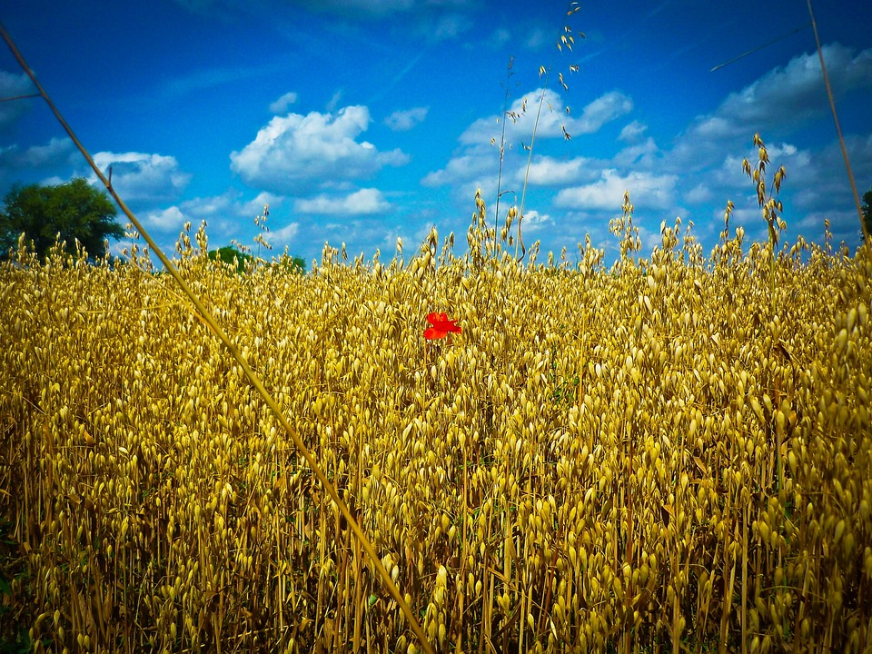

**NYHEDSBREV JULI 2025**

Kære alle

Juni er ved at være gået og sommeren er godt i gang. Det betyder også at både børn og voksne er begyndt at afholde ferie. Det vil også sige at tempoet i børnehaven bliver meget mindre. Grupperne er stort set opløst, vi spiser alle sammen, og der bliver hygget og leget på kryds og tværs. Det er også den tid på året hvor vi får mulighed for at rydde op og gjort klar til, at børnene kommer tilbage fra ferie.

I må stadig meget gerne holde øje med opslagstavlen i vindfanget, for vi fortsætter selvfølgelig med vores ture ud af huset hele sommeren.

I juni holdt vi vores traditionsrige OL, dagen forløb rigtig fint. Der blev løbet om kap, fanget haler, fægtet, gået på line, hoppet over og kravlet under. Det vigtigste var dog at alle havde en sjov dag og alle heppede på hinanden. Det klarede alle, selv de små nye, med bravur. Så der var selvfølgelig medaljer til alle. For at holde energiniveauet oppe, var det selvfølgelig også vigtigt at vi både fik mad og drikke. Udover frokost fik vi de lækreste hjemmebagte boller, de bragte lykke. Tusind tak til jer der bagte til os.

Juni er også den måned hvor vi skyder sommeren rigtig i gang med vores årlige sommerfest. Endnu engang var vejrguderne med os, med masser af sol og varme. Det blev en rigtig hyggelig eftermiddag med stort fremmøde af både nye og gamle børn og forældre og ikke mindst bedsteforældre. Der var også rigelig med mad på buffeten, og gode kager til kaffen. Sikker på at alle gik mætte og lidt trætte hjem. Tak for hjælpen med oprydningen.

D. 17. juni var Mads til sin sidste eksamen og kan nu kalde sig pædagog. Det skulle selvfølgelig fejres. Så alle Mellemstue børnene, Cathe, Claus og Jeanette tog turen til Hillerød for at overraske og sige tillykke med det flotte resultat. Mads blev meget overrasket og rigtig glad for vi kom. Børnene synes også det var sjovt at være med til at overraske Mads på den måde.

D. 24. juni Havde Tove inviteret Sommerfuglene og Brumbasserne på besøg. Det blev en super hyggelig formiddag. Hvor vi hyggede i haven spiste is og sang et par sange for to amerikanske gæster, Tove havde på besøg. Vi vil godt benytte lejligheden til at sige så mange tak til Tove, der kommer hver torsdag og læser og hygger lidt med børnene. Det er en fornøjelse og vi er hende meget taknemmelige. Hvor heldige har vi ikke lov at være.

Med udgangen af juni blev det Albertes tur til at sige farvel til børnehaven, og gøre sig klar til SFO og skole. Vi ønsker Alberte alt det bedste og held og lykke fremover. Samtidig vil vi gerne sende en stor tak til Daniel (Albertes far), for indsatsen i forældrebestyrelsen, både som menigt medlem og senest som formand.

D. 15. juli er det igen tid til at sige farvel, denne gang skal vi tage afsked med Carla og Nicoline. De ønskes også held og lykke og alt det bedste fremover.

Med udgangen af juli, er det så blevet tid til at tage afsked med den sidste der skal videre i SFO og skole for i år. Her er det Idun vi tager afsked med, Hun og familien ønskes selvfølgelig også held og lykke fremover. Husk I alle altid er meget velkommen til at kigge forbi, uanset om I forlader børnehaven helt, eller I har søskende I skal være med til at aflevere eller hente.

Vi skal ikke kun sige farvel. D. 1. juli skal vi byde velkommen til Frida og familie. Frida skal være tilknyttet Sommerfuglene. Og d. 15. skal vi byde velkommen til Sigurd og hans familie. Sigurd skal være tilknyttet Brumbasserne. Stort velkommen til begge familier.

Som oven for skrevet, stopper Daniel som formand for forældrebestyrelsen da Alberte stopper i børnehaven. Det betyder at Lisa (Elviras mor og næstformand for forældrebestyrelsen), overtager formandsposten, foreløbig ind til det store forældremøde d. 23. oktober. Sæt allerede nu et kryds i kalenderen.

Med udgangen af juli skal vi efter 18 år desværre også sige farvel til Cathe. Cathe skal til at nyde et tidligt otium. Vi vil alle komme til at savne hende i hverdagen. Men hun har lovet stadig at være en del af os og børnehaven. Hun vil komme i huset bare for at hygge, og en gang imellem komme og tager med på tur. Så helt slipper hun os ikke. Det er vi rigtig glade for.

Da hun stopper midt i sommerferien, har vi besluttet at sige ordentligt farvel og tak, til det første forældrekaffearrangement efter sommerferien. Det bliver onsdag d. 10. september. Så håber at I har tid til lige at stikke hovedet forbi og drikke en kop kaffe.

Med Cathes farvel, vil der ske lidt på personalesiden i Mellemstuen. Det bliver Mads Pernille og Jeanette der bliver fast tilknyttet Mellemstuen, når de samles igen efter sommerferien. Samtidig overtager Mads souschefstillingen pr. d. 1. august.

Vi har i år også valgt at vedhæfte den nye bage/telefonliste, så I får den både digitalt og fysisk. Den er gældende fra d. 10. september.

Til slut vil vi ønske jer alle en rigtig dejlig sommer, hvad enten i skal holde ferie her i Danmark eller i skal på langfart ude i verden. Nyd det og pas på hinanden.